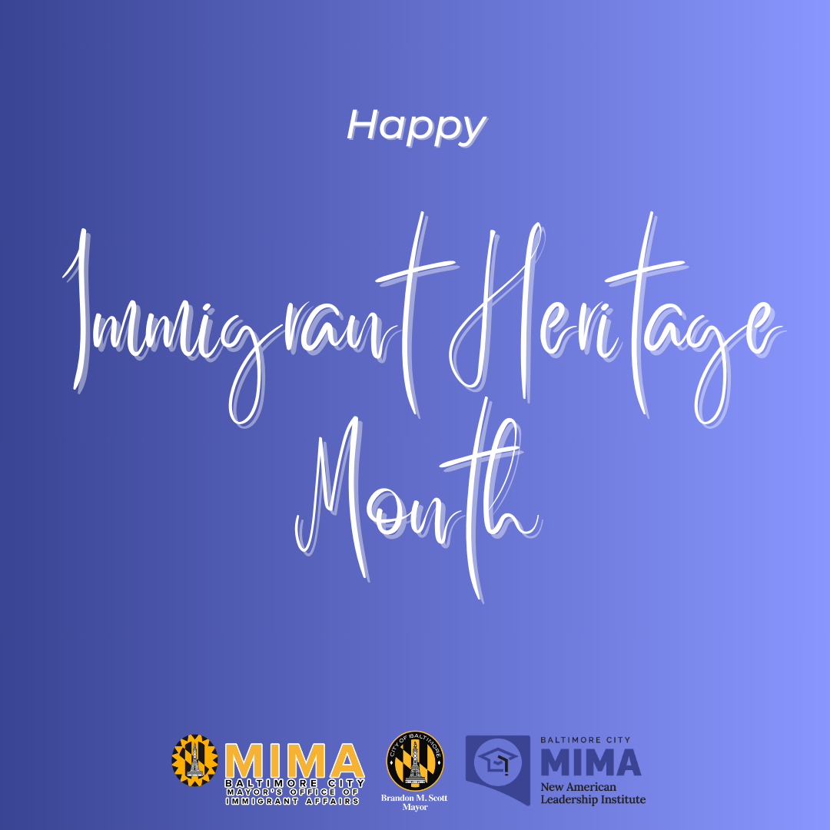
Joyeux Mois du patrimoine immigrant !
Juin est le mois du patrimoine immigrant ! Baltimore s'engage à être une ville accueillante, et ce mois-ci, nous reconnaissons et célébrons les nombreuses façons dont nos communautés d'immigrants font de Baltimore un endroit plus brillant et meilleur. Rejoignez-nous sur Facebook et Instagram à l'occasion du Mois du patrimoine immigrant alors que nous mettons en lumière certaines personnes qui ont fait un effort supplémentaire pour garder nos communautés heureuses, en bonne santé et célébrées.

Ce mois-ci étant également le mois des fiertés, nous célébrons également les membres de la communauté immigrée LGBTQ+, qui ont apporté d'innombrables contributions à notre histoire, que ce soit à Baltimore ou ailleurs.

Connaissez-vous quelqu'un qui mérite d'être célébré ce mois-ci ? Faites-leur signe sur les réseaux sociaux en utilisant le hashtag #BmoreWelcoming et en taguant @mimabaltimore.

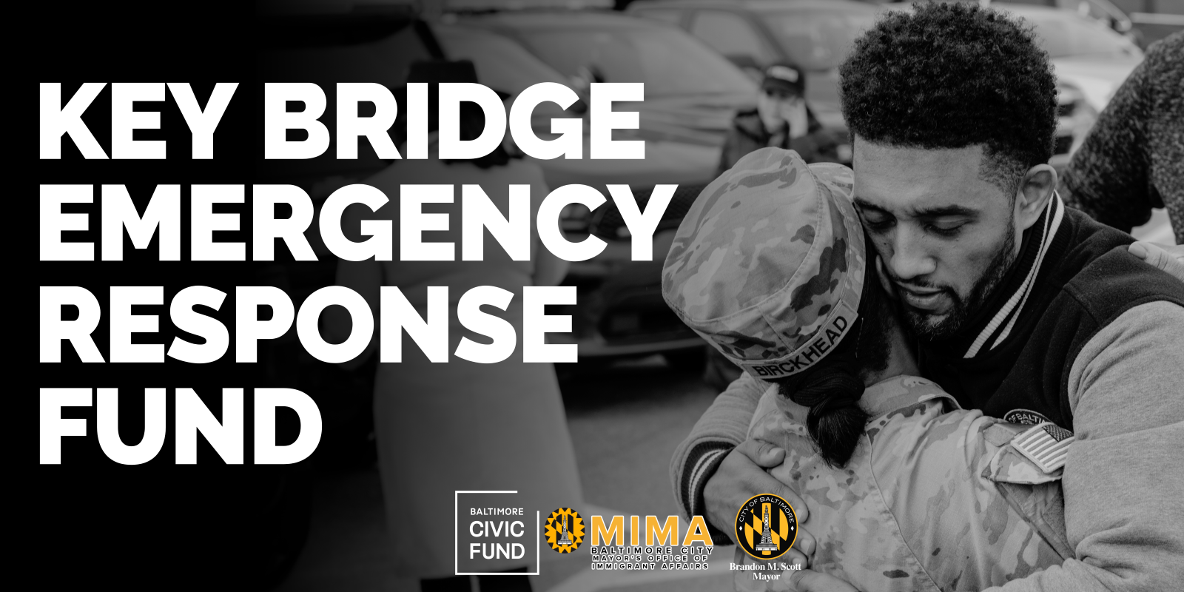

Mise à jour du Fonds d'intervention d'urgence de Key Bridge

Peu de temps après l'effondrement du Key Bridge le 26 mars, le Bureau du maire chargé des affaires d'immigration (MIMA) a organisé le fonds d'intervention d'urgence de Key Bridge par l'intermédiaire du Fonds civique de Baltimore. L'objectif principal de ce fonds est d'alléger le fardeau financier auquel sont confrontés les survivants et les familles des victimes. Le fonds a reçu un soutien massif : au jeudi 30 mai, le fonds avait reçu 5 584 donateurs pour un total de 858 164,41 $. Merci pour votre générosité et votre soutien à ces familles pendant cette période difficile. Le maire a également annoncé fin mai que le fonds serait prolongé jusqu'au 31 août. Veuillez visiter le site Web de la ville de Baltimore pour lire le communiqué de presse complet.

Depuis le 18 avril, des fonds ont commencé à parvenir aux familles pour couvrir leurs besoins de base (loyer, nourriture, services publics, garde d'enfants, envois de fonds, etc.). Le MIMA et le Fonds civique continueront à aider ces familles jusqu'à épuisement des fonds. Veuillez consulter le détail de l'utilisation de ces fonds dans le graphique ci-dessous.

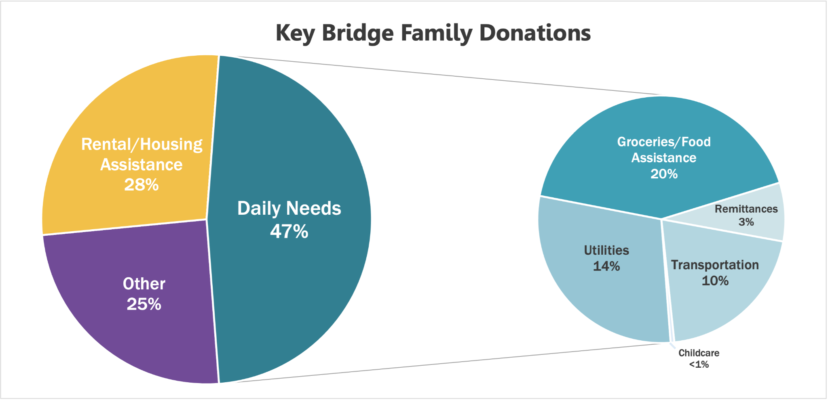

Merci !

Le Fonds d'intervention d'urgence de Key Bridge a jusqu'à présent reçu des dons de 5 584 donateurs, pour un total de 858 164,41 $. Ces donateurs ont illustré la signification de « Baltimore Strong » en montrant leur engagement et leur souci envers leurs voisins pendant cette période de difficultés et de chagrin. Ci-dessous, nous avons répertorié les individus et les groupes qui ont fait un don de plus de 1 000 $ avant le 30 mai et qui ont consenti à ce que leur nom soit partagé avec le public. Leur générosité et leur soutien sont grandement appréciés.

1 000 $ - 9 999 $
Organismes caritatifs ActBlue  Maria Anderson  Dwight Bartholomew  Boscov's Department Store  Cape Foundation of Maryland  Deight Chandler  Annie Demczak  Marc Dixon  Domino Foods Inc  Dutch Courage  James Chapman  Louis Christopher  Nancy Codori  Ebenezer Baptist Church  Cecil Flamer  Linda Foreman  Harkins Foundation Inc | Hill-Snowdon Foundation  Index Analytic  Peter Keisler  George Korphage  Lega Calcio Serie A  Asuncion Martinez  Memorial Episcopal Church  Jennifer Molina  NOVA Catholic Community  Oriole Advocates Charitable Foundation, Inc.  Michelle Pratt  Magan Ruthke  Timothy Soncrant  Southway Builders Charitable Trust, Inc  Barbara Stiefel  Matthew Vieyra  Woo-suk Yang

10 000 $ - 29 999 $
Clayton Baker Trust
James & Joyce Giles Foundation
Maryland Brand Management
New Birth Missionary Baptist Church
Puppie Love
Southwest Airlines

30 000 $ et plus
Comcast
Constellation
Vivian Mora Duenas
George A. Roche

Si vous souhaitez faire un don, veuillez consulter le site Web du Fonds civique de Baltimore. Le MIMA et le Fonds civique s'engagent à fournir des mises à jour mensuelles aux parties prenantes, aux donateurs et à la communauté au sens large sur l'utilisation des fonds.

Mises à jour de notre bureau
Mise à jour du projet de loi MIMA 23-0438
Le 1er mai, le projet de loi de codification du MIMA, le projet de loi 23-0438, a franchi la troisième lecture et a été adopté par le conseil municipal. Depuis le 1er mai, le projet de loi a été envoyé au maire Scott. Une fois signé, le projet de loi créera officiellement le Bureau du maire chargé des affaires d'immigration (MIMA). Merci à tous nos partenaires communautaires qui ont assisté aux audiences, ont parlé en notre nom et ont continué à nous soutenir. Cela n'aurait pas été possible sans vous. Vous pouvez continuer à suivre l'évolution de ce projet de loi sur le site Web de la législation du conseil municipal de Baltimore.

Merci pour ce sommet exceptionnel sur l'immigration à Baltimore !
Merci à tous ceux qui ont pu assister au Sommet de l'immigration de Baltimore cette année. Nous espérons que vous avez pu établir des liens, apprendre de nos pairs et être inspiré pour continuer à servir les immigrants dans la région de Baltimore. Nous partagerons plus de photos sur les pages des réseaux sociaux du MIMA au cours du mois prochain, alors restez à l'écoute. Si vous souhaitez marquer votre calendrier pour le Sommet de l'année prochaine, il aura lieu le 30 mai 2025 à l'Université Commons de Towson.
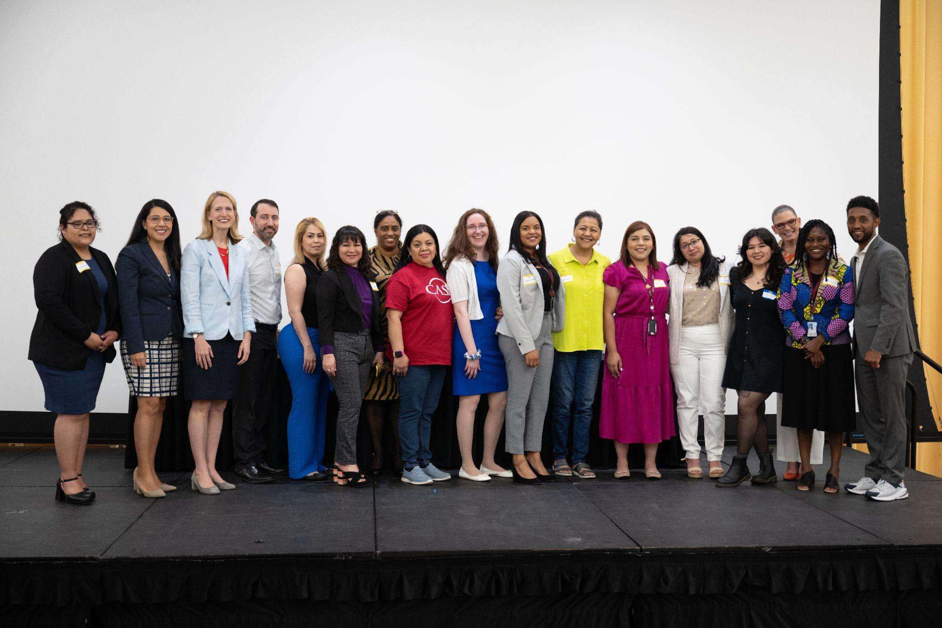
Les candidatures pour NALI 2024 sont maintenant ouvertes !
Les candidatures pour NALI 2024 sont désormais ouvertes ! Postulez dès maintenant pour devenir l'un des leaders immigrants émergents qui nous rejoignent à l'hôtel de ville pour en apprendre davantage sur les compétences en leadership et en plaidoyer ! Plus de détails sur NALI peuvent être trouvés sur notre site Web du MIMA. La date limite de dépôt des candidatures est fixée au 16 août 2024 ! Postulez sur bit.ly/ApplyNALI2024.
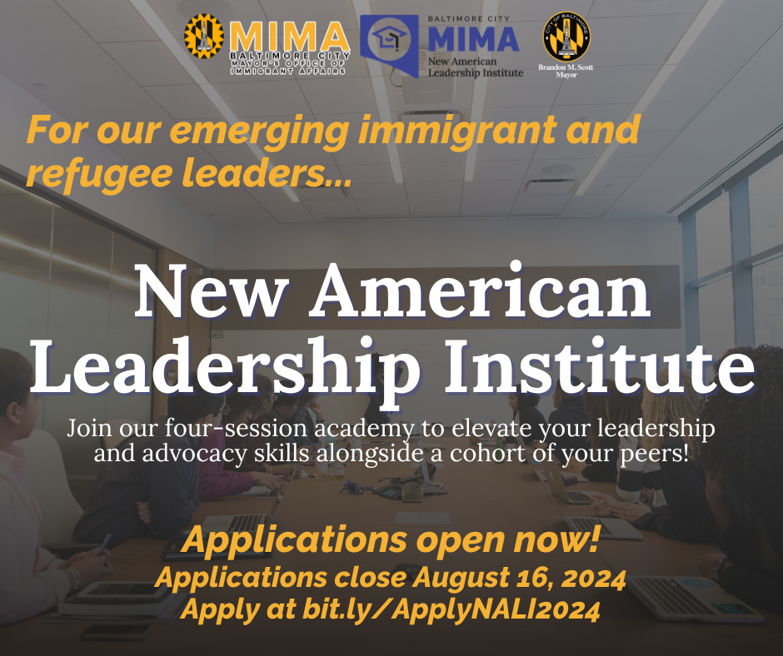

Mises à jour COVID-19
Une version mise à jour des vaccins contre la COVID-19 est disponible pour toute personne âgée de plus de 6 mois. Le vaccin mis à jour offre la meilleure protection contre la souche actuelle et la plus contagieuse du virus. Les vaccinations sont couvertes par l'assurance maladie et disponibles pour ceux qui n'en ont pas grâce à des programmes spéciaux pour les enfants et les adultes. Utilisez ce lien pour trouver un site de vaccination près de chez vous.
- Si vous n'avez pas d'assurance maladie, vous pouvez recevoir un vaccin gratuit dans n'importe quelle pharmacie CVS ou Walgreens locale en utilisant le programme Bridge Access.
- Si vous ou un membre de votre famille vivez dans la ville de Baltimore et ne pouvez pas quitter votre domicile pour vous faire vacciner, appelez le (443)-984-8650 pour planifier un rendez-vous de vaccination à domicile
- Le CDC fournit des informations sur les vaccinations recommandées les plus récentes dans plus de 65 langues sur son site Web. Pour plus d'informations sur la façon de vous faire vacciner dans la ville de Baltimore, veuillez visiter le département de santé de la ville de Baltimore. Si vous avez besoin d'une vaccination à la maison, veuillez planifier en ligne ou appeler le 443-984-8650.

Services de la Ville
Appelez pour obtenir de l'aide : A propos de 211
211 Maryland est la base de données de ressources en matière de santé et de services sociaux la plus complète de l'État.Recherchez des ressources dans la base de données 211, en fonction de vos besoins.
Partenariat d'action communautaire de la ville de Baltimore
Appelez un centre de partenariat d'action communautaire de la ville de Baltimore (BCCAP). Il s'agit d'un guichet unique pour les services publics, l'eau et l'aide au loyer. Il existe des centres CAP dans les codes postaux suivants : 21213, 21212, 21215, 21225, 21224. Trouvez un centre CAP et les itinéraires de transports adaptés pour vous y rendre.

Obtenez une alarme incendie GRATUITE !
Vous n'avez pas d'alarme incendie à la maison ? Saviez-vous que le service d'incendie de la ville de Baltimore offre des détecteurs de fumée GRATUITS et une installation GRATUITE aux résidents de la ville de Baltimore ? Il vous suffit d'appeler le 3-1-1 et d'être présent au moment de l'installation. Les pompiers viendront installer des avertisseurs de fumée à pile au lithium, d'une durée de 10 ans, à chaque étage de votre maison.

Assistance aux employés de la ville du port de Baltimore
Le Partenariat d'action communautaire de la ville de Baltimore (BCCAP) gère le soutien aux employés du port de la ville de Baltimore. Pour être éligible, vous devez être un résident de la ville de Baltimore, être un employé du port de Baltimore et être touché par l'effondrement du Key Bridge. Si vous avez besoin d'aide pour remplir le formulaire, visitez l'un des centres de partenariat d'action communautaire pour obtenir de l'aide !

La coalition pour l'accès des nouveaux Américains à Baltimore - Avancer avec des ressources
La coalition pour l'accès des nouveaux Américains à Baltimore (BNAAC) est un groupe d'organisations communautaires [CASA, Esperanza Center, Southeast CDC et Global Refuge], dirigé par le MIMA. Tout au long du programme, les membres de la coalition ont proposé des services d'assistance publique aux familles immigrantes de Baltimore. Les clients éligibles ont reçu de l'aide pour postuler à des programmes, notamment la couverture des soins de santé, le programme d'assistance nutritionnelle supplémentaire (SNAP), les femmes, les nourrissons et les enfants (WIC), l'assistance temporaire en espèces (TCA), la garde d'enfants, Water4All, et plus encore. Depuis sa création, le programme BNAAC a inscrit 731 clients, composés de 2 570 résidents de 23 codes postaux différents de la ville de Baltimore. Benefit Navigators a aidé à remplir 2 613 demandes de prestations publiques. Le programme fournit actuellement une assistance à la navigation dans plus de 16 langues.

Quoi de neuf ce mois-ci ?

Postulez maintenant pour FAFSA ! - Bureau du Maryland pour la réussite des enfants et de la famille

Le département américain de l'éducation met actuellement en œuvre des modifications importantes de la demande gratuite d'aide fédérale aux étudiants (Free Application for Federal Student Aid - FAFSA). Le formulaire FAFSA 2024-25 est désormais disponible pour que les étudiants puissent demander une aide financière pour les aider à payer leurs études universitaires entre le 1er juillet 2024 et le 30 juin 2025. Cette demande est nécessaire pour que les étudiants et les familles puissent demander une aide fédérale aux étudiants, y compris des subventions fédérales, des fonds travail-études et des prêts. Le formulaire FAFSA est gratuit à remplir et à soumettre, et il offre aux étudiants l'accès à la plus grande source d'aide financière pour les aider à payer leurs études supérieures. Pour des mises à jour sur toute modification apportée au formulaire FAFSA 2024-2025, veuillez visiter www.studentaid.gov.

Département du logement et du développement communautaire du Maryland
Le MDHCD promeut et préserve l'accession à la propriété grâce à des initiatives de développement communautaire visant à relever les défis d'un Maryland en pleine croissance. Grâce au programme hypothécaire du Maryland, le département a permis à des milliers de familles du Maryland de réaliser le rêve américain de l'accession à la propriété. Pour en savoir plus sur le programme et les solutions de financement qui aident les familles, les communautés et les entreprises.

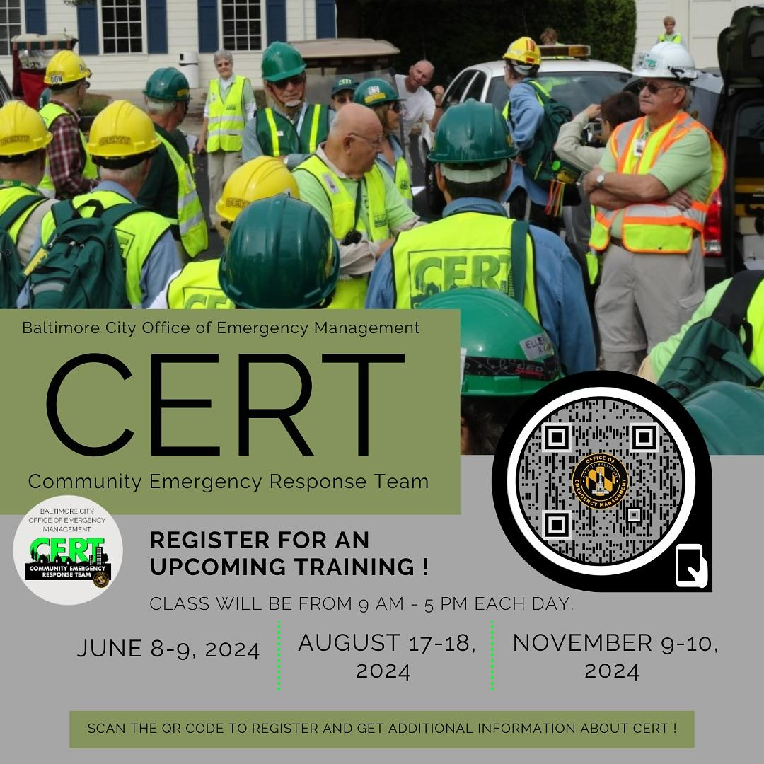
Rejoignez l'équipe communautaire d'intervention d'urgence de la ville de Baltimore !
Le bureau de gestion des urgences de la ville de Baltimore constitue une équipe CERT et recherche des bénévoles. Les membres du CERT jouent un rôle important en aidant les gens de votre quartier ou de votre lieu de travail avant, pendant et après une urgence. Le bureau de gestion des urgences de la ville de Baltimore organise des cours CERT en août et novembre.

Parcs et loisirs de la ville de Baltimore – Les piscines sont de retour !
Les piscines du parc sont de nouveau opérationnelles ! Les piscines du parc de la ville de Baltimore sont ouvertes les samedis et dimanches de 11h00 à 15h00 et de 16h00 à 20h00. Trouvez une piscine près de chez vous en consultant le site Web de Baltimore City Rec n' Parks !

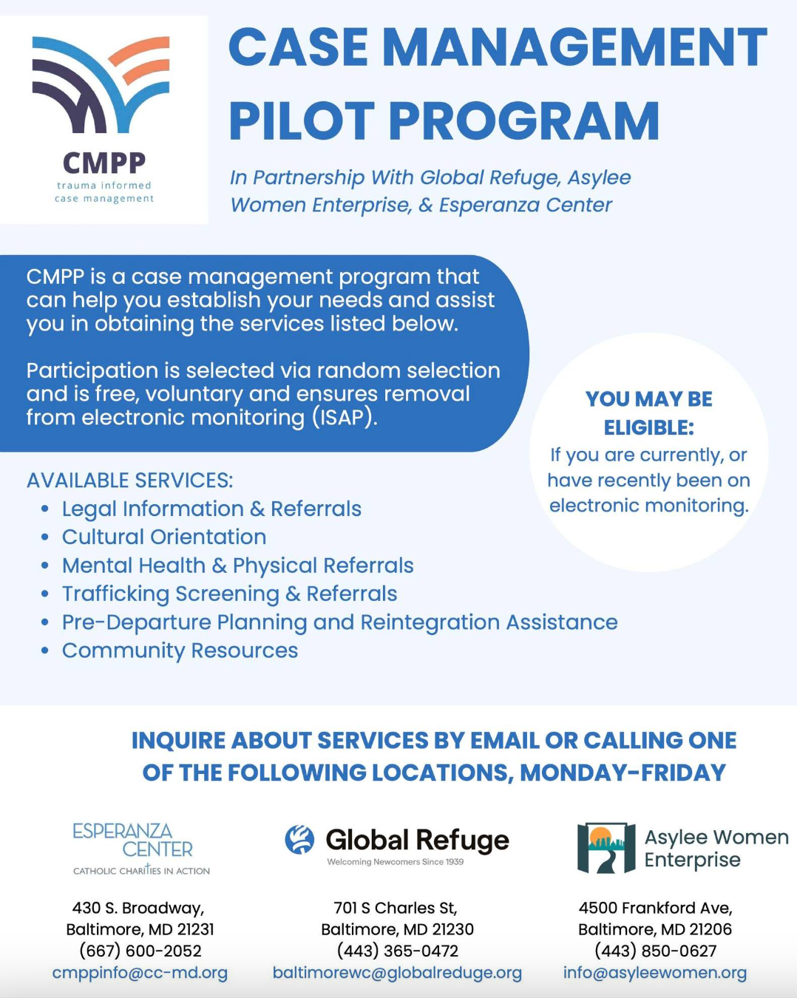
Programme pilote de gestion de cas
Le Centre Esperanza, Global Refuge et Asylee Women Enterprise se sont associés pour proposer le CMPP, un programme de gestion de cas qui aidera les personnes qui sont ou ont récemment été sous surveillance électronique. Ils offrent une assistance en matière d'informations juridiques, d'orientation culturelle, de références en matière de santé mentale et physique, de dépistage et de références en matière de traite, de planification avant le départ et d'aide à la réintégration, ainsi que de ressources communautaires.

Possibilités de subventions/bourses
Fondation communautaire de Baltimore - Subvention Key Bridge
La Fondation communautaire de Baltimore continue d'offrir une subvention aux personnes touchées par l'effondrement du Key Bridge, à savoir : les travailleurs portuaires et leurs familles, les premiers intervenants et leurs familles, ainsi que les communautés environnantes. Apprenez-en davantage sur la subvention et postulez sur leur site Web.

Fondation communautaire de Baltimore - Des écoles plus fortes, des quartiers plus forts
La Fondation communautaire de Baltimore a récemment adopté un nouveau plan stratégique pour guider notre travail de 2023 à 2025. Ils accueillent les candidatures d'organisations de la ville de Baltimore et du comté de Baltimore qui renforcent les écoles et construisent des quartiers où les enfants et les familles peuvent s'épanouir. Ils sont particulièrement intéressés par les propositions axées sur la préparation à la maternelle et les centres Judy, la santé mentale des élèves, ainsi que le climat et la culture scolaires. Postulez sur leur site Web dès aujourd'hui !

Événements
Chaque jeudi : Boîtes de produits frais
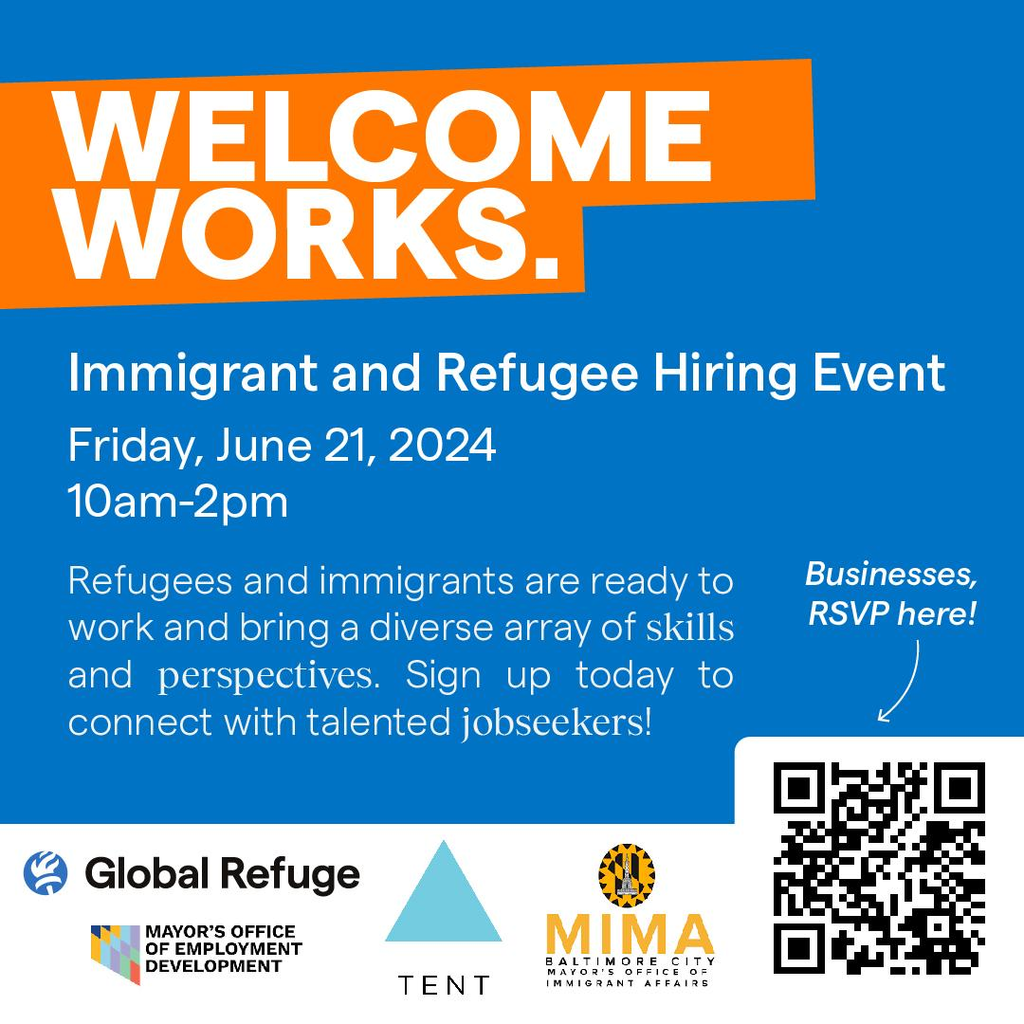
Ne manquez pas l'opportunité de récupérer gratuitement des boites de produits frais tous les jeudis de 12h00 à 16h00 ! Le BCRP vous invite, vous et vos amis, à la ferme urbaine Plantation Park Heights, située au 3811 Park Heights Ave. Cet événement est ouvert à tout le monde. Marquez vos calendriers et assurez-vous de consulter le calendrier des événements pour les prochains événements de produits frais du BCRP !

Tout l'été : Camps d'été du Département des loisirs et des parcs de la ville de Baltimore
La fin de l'année scolaire approche à grands pas. Le Camp Baltimore, B'More Summer Fun et une variété de camps spécialisés proposeront des activités estivales sur des sites partout à Baltimore ! Pendant huit semaines, les enfants profiteront d'activités amusantes. Explorez tous les emplacements de camp et inscrivez-vous sur le site Web du BCRP !
16 juin : Festival arc-en-ciel pour la santé et l'équité
Rejoignez les organisateurs le 16 juin de 12h00 à 16h00 à Fells Point Square pour une foire axée sur la santé et l'équité pour les résidents de la ville de Baltimore !

21 juin : Événement d'embauche d'immigrants et de réfugiés
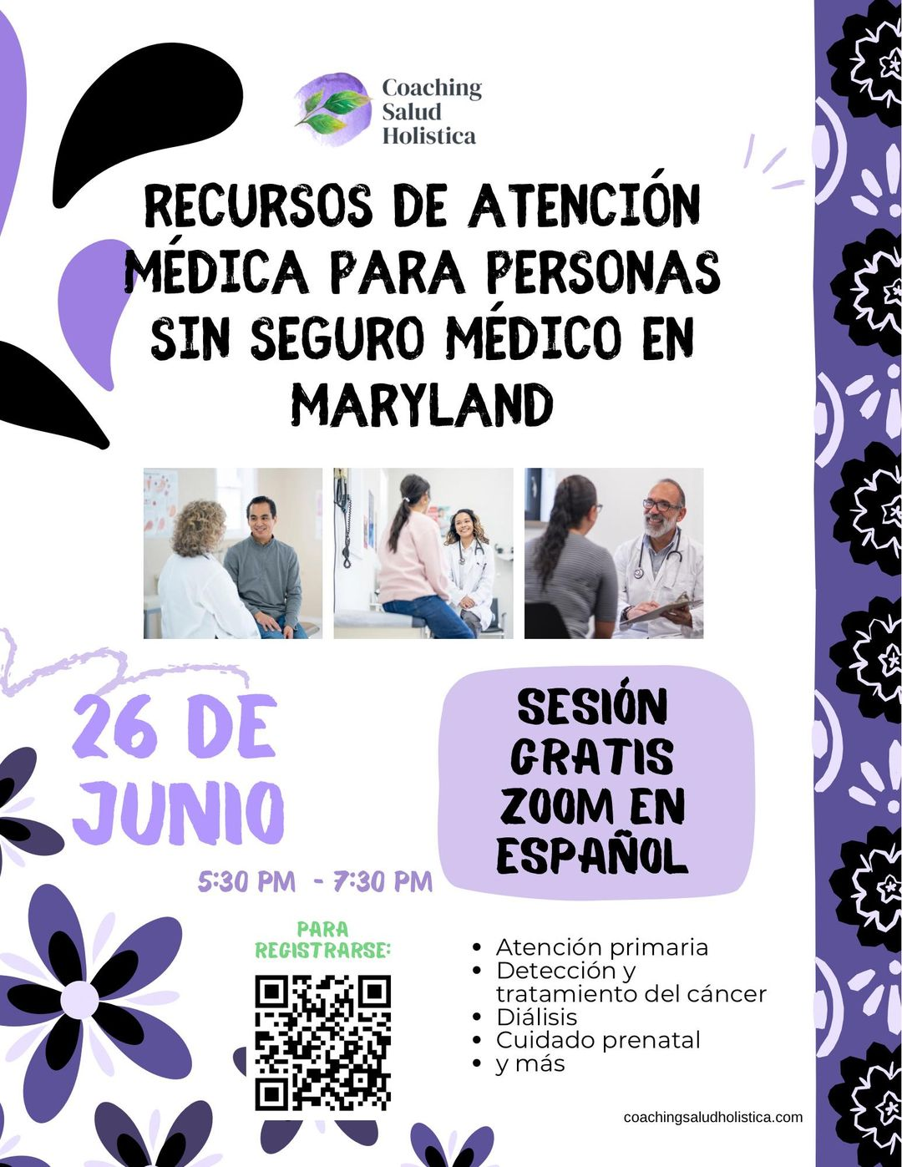
MIMA, Global Refuge, MOED et Tent Partnership for Refugees organiseront l'événement d'embauche de réfugiés et d'immigrants Welcome Works le vendredi 21 juin. L'événement aura lieu au Middle Branch Fitness and Wellness Center (201 Reedbird Ave Baltimore, MD 21225) de 10h00 à 14h00. Les frais de dépôt d'inscription commencent à 75 $. Si vous souhaitez déposer, veuillez remplir ce formulaire d'inscription de l'employeur.
26 juin : Séance de ressources de santé avec Coaching Salud Holistica
Coaching Salud Holistica organise un appel à ressources de santé pour les personnes sans assurance maladie dans le Maryland le 26 juin. La session se tiendra sur Zoom en espagnol à 17h30. Merci de vous inscrire en ligne !

Événements nationaux
L'USCIS annonce une période de candidature ouverte pour le programme de subventions pour la citoyenneté et l'intégration
Depuis 2009, le programme de subventions pour la citoyenneté et l'intégration de l'USCIS a accordé 155 millions de dollars via 644 subventions à des organisations au service des immigrants. Ces bénéficiaires de subventions ont fourni des services de préparation à la citoyenneté à plus de 300 000 immigrants dans 41 États et dans le District de Columbia. L'USCIS prévoit d'accorder jusqu'à 40 organisations jusqu'à 300 000 dollars chacune pendant deux ans pour accroître la disponibilité de services de citoyenneté et d'intégration de haute qualité. Cette opportunité de subvention financera des organisations publiques ou à but non lucratif qui offrent à la fois des services d'instruction en matière de citoyenneté et de demande de naturalisation aux résidents permanents légaux. Les candidatures doivent être déposées avant le 21 juin.

Opportunités d'emploi
Directeur principal des programmes éducatifs - Young Men United, United Way of Central Maryland
Responsable des services familiaux, United Way of Central of Maryland
Responsable du programme de développement du lieu de travail, Johns Hopkins Medicine
Directeur du développement de la main-d'œuvre, Johns Hopkins Medicine dans le système de santé Johns Hopkins
Plan directeur du programme bilingue, Bureau du maire pour le développement de l'emploi
Diverses ouvertures, Johns Hopkins Medicine
Gestionnaire de cas Réinstallation virtuelle, Conférence des évêques catholiques des États-Unis
Réviseur de rapports de police, service de police de la ville de Baltimore
Entraîneur de basket-ball, Institut de leadership islamique
Enseignant (région de l'Est), État du Maryland
Spécialiste de l'apprentissage et des stages, Blueprint, Spécialiste du service de subventions III, MOED
Assistant exécutif du directeur exécutif (NCS), Système de retraite des pompiers et des employés de la police de la ville de Baltimore
Opérateur 9-1-1, Service d'incendie

Clause de non-responsabilité : La version anglaise de la newsletter peut différer des versions traduites

Vous souhaitez rester informé des dernières informations et ressources destinées à nos communautés d'immigrants et de réfugiés ?

Suivez MIMA sur Facebook et Instagram !

Pour vous inscrire pour recevoir notre mise à jour mensuelle par e-mail ou suggérer des annonces à inclure, veuillez soumettre ce formulaire.

